COMUNICADO DE PRENSA
Würth Elektronik amplía la familia FDSM MagI³C con variantes de 36 V
El módulo de potencia compatible con L78x cumple los requisitos de la red de tensión industrial de 24 V
Waldenburg (Alemania), 4 de marzo de 2020 – La familia de módulos de potencia FDSM MagI³C cuenta con un nuevo miembro. Los módulos de potencia con tensión de salida fija de 3,3 o 5 V están disponibles según las variantes, con tensiones de entrada máxima de 28 y 42 V y ahora también con tensión de entrada de 36 V. Los componentes con encapsulado SIP-3 son soluciones rentables para cumplir con los requisitos conforme a la resistencia a los transitorios de una red de tensión industrial de 24 V. Los nuevos módulos funcionan desde 6 a 36 V V_{IN} y generan una tensión de salida fija de 3,3 o 5 V, con una corriente de hasta 1 A.
La serie FDSM de los módulos de potencia MagI³C son transformadores de tensión CC/CC totalmente integrados con una tensión de salida fija. Los módulos contienen la etapa de potencia, el controlador, la inductancia, la capacitancia de entrada y de salida, además están equipados con protección contra sobrecarga térmica y cortocircuito.
No se requiere ningún componente externo para su funcionamiento. El coste del diseño del circuito se reduce así al mínimo. Esto permite que nuevas aplicaciones lleguen al mercado rápidamente con costes de desarrollo muy bajos. La carcasa THT estándar para un fácil montaje presenta una compatibilidad de pin con los controladores lineales L78x.
Las interferencias radiadas y de línea de los módulos se hallan por debajo del límite de la norma de CEM EN55032/CISPR32 Clase B. Las mediciones se llevaron a cabo con combinaciones de filtros verificadas en la placa EVAL 17800FDSM, que al igual que el módulo de potencia está disponible en stock.

Material gráfico disponible
El siguiente material gráfico disponible en Internet se puede descargar con fines de impresión: http://www.htcm.de/kk/wuerth
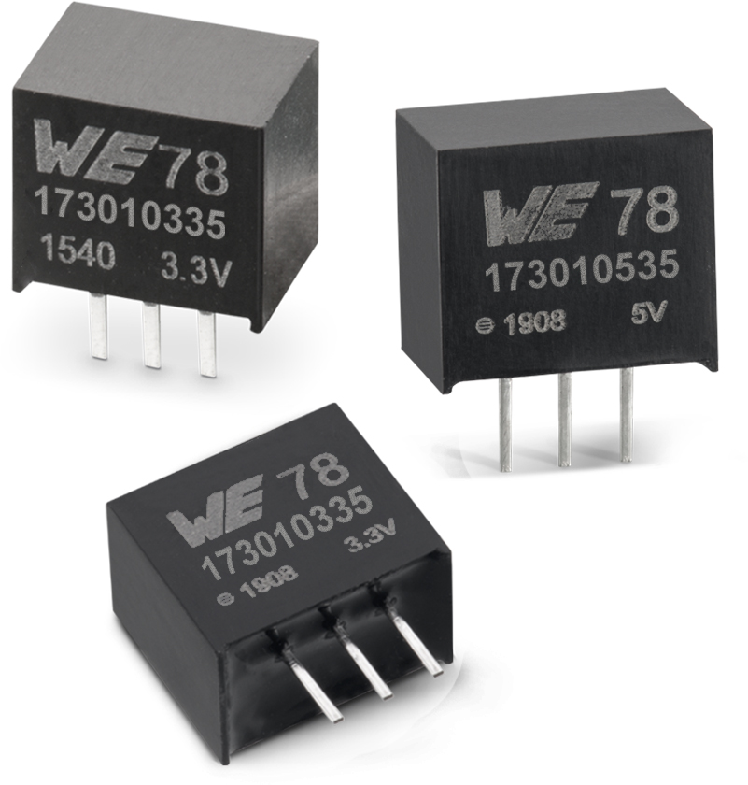
Fuente de la imagen: Würth Elektronik
Convertidor descendente FDSM MagI³C con tensión de salida fija

Acerca del Grupo Würth Elektronik eiSos
El Grupo Würth Elektronik eiSos es un fabricante de componentes electrónicos y electromecánicos para la industria electrónica y facilitador tecnológico para soluciones electrónicas orientadas al futuro. Actualmente, la empresa emplea a 7300 trabajadores y generó una facturación de 822 millones de euros en 2019. Würth Elektronik eiSos es uno de los mayores fabricantes europeos de componentes pasivos y opera en 50 países. Sus plantas de producción en Europa, Asia y América del Norte suministran productos a un creciente número de clientes en todo el mundo.
La gama de productos incluye componentes de CEM, inductores, transformadores, componentes de RF, varistores, condensadores, resistencias, cuarzos, osciladores, módulos de potencia, transferencia de potencia inalámbrica, LED, sensores, conectores, elementos para fuentes de alimentación, interruptores, pulsadores, tecnología de conexión, portafusibles, así como soluciones para la transmisión inalámbrica de datos.
La orientación de servicio única de la empresa se caracteriza por la disponibilidad de todos los componentes del catálogo desde el almacén sin una cantidad mínima de pedido, muestras gratuitas y un amplio apoyo por parte del personal técnico de ventas y herramientas de selección.
Gracias a la asociación tecnológica con el equipo de fórmula E Audi Sport ABT Schaeffler y el apoyo en la competición Formula Student, la empresa muestra su fuerza innovadora en el segmento de la eMobility (www.we-speed-up-the-future.com).
Würth Elektronik eiSos forma parte del Grupo Würth, líder del mercado mundial de la tecnología de montaje y fijación.
Würth Elektronik: more than you expect!
Más información en www.we-online.com

Más información:  Würth Elektronik eiSos GmbH & Co. KG  Sarah Hurst  Max-Eyth-Strasse 1  74638 Waldenburg  Alemania  Tel.: +49 7942 945-5186  Correo electrónico:  sarah.hurst@we-online.de  www.we-online.de | Contacto para la prensa:  HighTech communications GmbH  Brigitte Basilio  Brunhamstrasse 21  80339 München  Alemania  Tel.: +49 89 500778-20  Fax: +49 89 500778-77  Correo electrónico: b.basilio@htcm.de  www.htcm.de

